彰化縣大城國小112學年度教師專業發展評鑑
教學觀察-觀察前會談紀錄表
受評教師： 洪婉菁 任教年級： 四___ 任教領域/科目：_____社會______
教學單元：__第四單元_______________________________________________________
觀課人員：張麗美 觀察前會談時間：112年11月9 10：10 至10：30 地點：社會教室
預定入班教學觀察時間：_112_年_11_月10_日 11：20 至 12 ：00地點：社會教室
ㄧ、教學目標：
1. 能說出各項漢人傳統節慶的習俗、意義或慶祝活動。
2. 能了解原住民族傳統節慶的由來與意義。
3. 能比較漢人與原住民族傳統節慶的異同。

二、教材內容：
1.電子書 2.影片 3.課本

三、學生經驗：
1.學生聽過家鄉有哪些節慶。
2.學生如何知道這些節慶的。

四、教學活動（含學生學習策略）：

1.複習舊經驗
2.分享平時聽過或經歷過的節慶習俗，來認識傳統節慶。
3.分組討論並口頭分享

五、教學評量方式(請呼應教學目標或學習目標，說明使用的評量方式)：
例如：紙筆測驗、學習單、提問、發表、實作評量、實驗、小組討論、自評、互評、角色扮演、作業、專題報告、其他。
1.課本:提問、發表 2.影片欣賞:小組討論 3.發表:實作

六、觀察的焦點(評鑑規準)：(可複選，至少一個觀察焦點)
(提供有關觀察的層面、指標與檢核重點的下拉選單)
1.是否掌握教材內容，進行教學活動並促進學生學習。
2.是否營造班級氣氛，安排學習環境並促進師生互動。
3.是否掌控上課秩序，運用適當的教學策略及溝通技巧。
七、觀察的工具(可複選)：
V教學觀察表(初階認證必填)
□軼事紀錄表
□教學錄影回饋表
□選擇性逐字紀錄表
□省思札記回饋表
V語言流動
V教師移動
□在工作中
□佛蘭德斯互動分析法(Flanders)
□其他：
八、回饋會談時間地點：（建議於教學觀察後三天內完成會談為佳）
時間：11/10 12:40(系統提供小日曆，記錄到時/分)
地點：社會教室
彰化縣大城國小112學年度教師專業發展評鑑
教學觀察-教學觀察紀錄表
受評教師：洪婉菁 任教年級： 四 年級 任教領域/科目：社會
教學單元：第四單元
教學節次：共 1 節 本次教學為第 1 節
觀課人員：張麗美 觀察時間：112年11月10日11：20至12：00

層面 | 指標與檢核重點 | 教師表現事實  摘要敘述 | 評量
 |  |  | 推薦 | 通過 | 待改進
A  課  程  設  計  與  教  學 | A-2掌握教材內容，實施教學活動，促進學生學習。
 | A-2-1有效連結學生的新舊知能或生活經驗，引發與維持學生學習動機。 | 招呼學生並複習前面課程，活絡上課氣氛。 | V
 | A-2-2 清晰呈現教材內容，協助學生習得重要概念、原則或技能。 | 利用電子書輔助，習得新知，並進行討論。 |  | V
 | A-2-3 提供適當的練習或活動，以理解或熟練學習內容。 | 利用討論及提問，提供並分享新知。 | V
 | A-2-4完成每個學習活動後，適時歸納或總結學習重點。 | 學習新內容後，上台發表並檢視成果。 | V
 | A-3運用適切教學策略與溝通技巧，幫助學生學習。
 | A-3-1運用適切的教學方法，引導學生思考、討論或實作。 | 口語發表及分享，更能孰悉課程主題。 | V
 | A-3-2 教學活動中融入學習策略的指導。 | 發表及實作評量。 | V
 | A-3-3 運用口語、非口語、教室走動等溝通技巧，幫助學生學習。 | 討論及示範教學，協助師生互動。 |  | V
 | A-4運用多元評量方式評估學生能力，提供學習回饋並調整教學。
 | A-4-1運用多元評量方式，評估學生學習成  效。 | 發表討論內容，教師立即給予回饋。 | V
 | A-4-2分析評量結果，適時提供學生適切的學習回饋。 | 討論過程中，能給予適當的協助。 |  | V
 | A-4-3根據評量結果，調整教學。 | 討論過程中，能給予回饋。 |  | V
 | A-4-4運用評量結果，規劃實施充實或補強性課程。(選用) | 發表討論結果後，再次統整讓學生孰悉課程內容。 |  | V
B  班  級  經  營  與  輔  導 | B-1建立課堂規範，並適切回應學生的行為表現。
 | B-1-1 建立有助於學生學習的課堂規範。 | 發表及習慣用語使用合宜。 |  | V
 | B-1-2 適切引導或回應學生的行為表現。 | 適時給予糾正及指導。 |  | V
 | B-2安排學習情境，促進師生互動。
 | B-2-1 安排適切的教學環境與設施，促進師生互動與學生學習。 | 妥善運用教學資源輔助學習。 | V
 | B-2-2 營造溫暖的學習氣氛，促進師生之間的合作關係。 | 給予適當獎勵及口頭鼓勵，有助學習過程。 | V

彰化縣大城國小112學年度教師專業發展評鑑
教學觀察-觀察後回饋會談紀錄表
受評教師： 洪婉菁 任教年級： 四___ 任教領域/科目：_____社會______
教學單元：__第四單元______________________________________________________
觀課人員：張麗美 回饋會談時間：112年11月10日12：40 至13：00 地點：社會教室

與教學者討論後：
ㄧ、教學的優點與特色：

1.舊經驗分享當上課的暖身活動，學生互動良好。
2.分享經驗運用提問及上台發表的方式，學生熱在其中。
3.上課中使用抽號器讓學生發表討論內容，不但具刺激性且達到複習的作用。
4.能以學生為教學中心，讓學生充分的進行練習。

二、教學上待調整或改變之處：

1.因時間關係無法每位學生獨自發表，希望老師能記得給予機會。
2.成績低落的學生一開始參與動機低落，可用不同方式提高學習意願。

三、具體成長方向：

1.建議教師可以多鼓勵低成就學生參與活動。
2.可以提高師生互動頻率
3.可以運用小老師模式帶領低成就學生。

112學年度公開授課照片表格
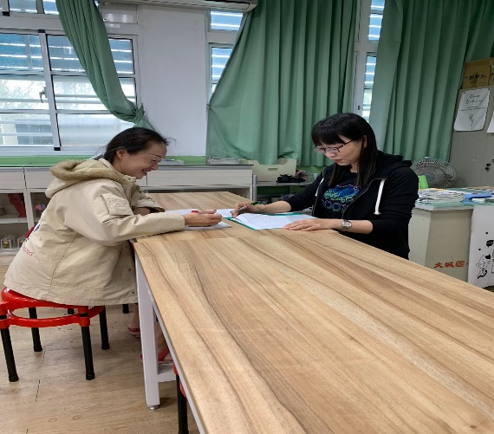 | 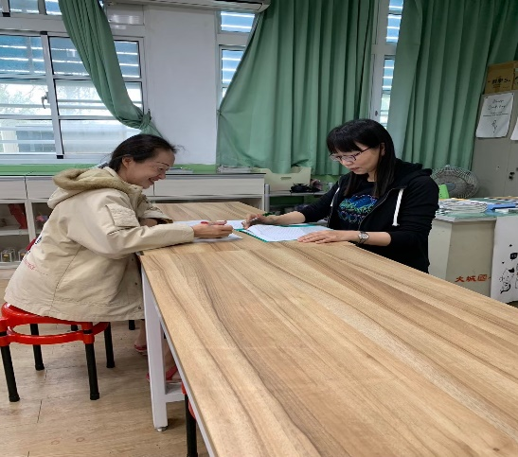
照片1：觀課前會談 | 照片2：觀課前會談
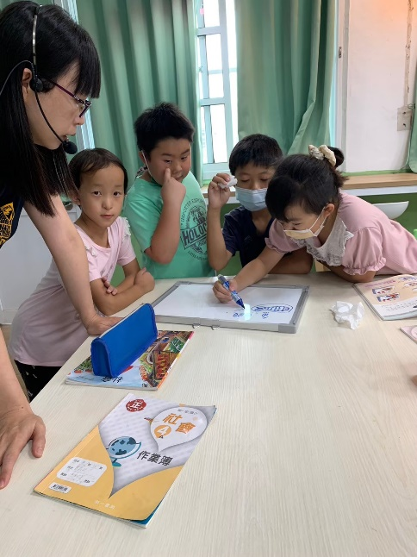 | 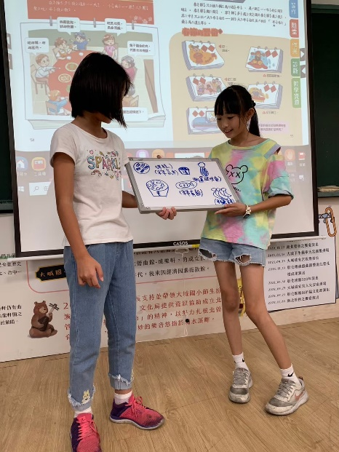
照片3：觀課時照片 | 照片4：觀課時照片
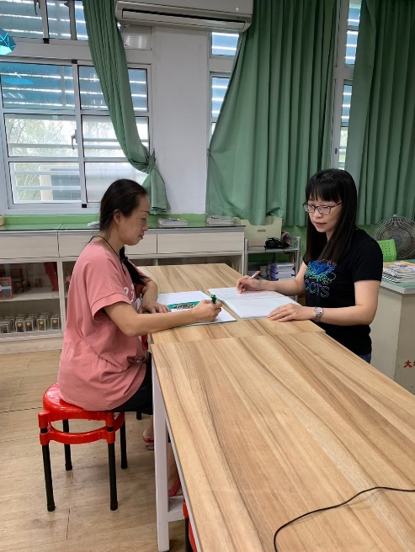 | 